Отдел образования администрации
Тальменского района Алтайского края
МОУ Новоперуновская средняя общеобразовательная школа

Проект урока географии в 10 классе

Население мира

Автор программы и учебника: Ю.Н.Гладкий. Ю. Н. Гладкий, С.Б. Лавров
Технология: Личностно- ориентированное обучение
Направление: Реализация принципов личностно- ориентированного обучения на уроках географии
Номинация: Современные образовательные технологии

Учитель географии
Зайцев Евгений Александрович

Новоперуново 2012

Пояснительная записка

Урок обобщения и закрепления по теме: « Население мира» является заключительным уроком в теме «Население мира» и позволяет обобщить и систематизировать изученное ранее.
Урок построен с опорой на имеющиеся знания и умения учащихся. Форма проведения включает в себя комбинирование групповой формы обучения с элементами соревнования и активной деятельности с применением интерактивных средств обучения, что помогает увлечь детей, эффективно решить задачи урока. Задания подобраны таким образом, что с ними могут справиться дети с разным уровнем подготовки.
Применяются разнообразные методы познания: анализ, обобщение, синтез полученных знаний в единое целое, выполнение проблемных и творческих заданий.
Сочетание индивидуальной, самостоятельной, групповой форм работ помогают решить поставленные задачи. Смена видов деятельности способствует поддержанию высокого уровня работоспособности учащихся на протяжении всего урока.
Работа в группах создает педагогическую ситуацию общения, обстановку для свободного самовыражения ученика, формирует учебно- позновательную и коммуникативную компентенции.
Использованные на уроке приемы ИКТ позволяют сделать урок более интересным, технологичным, учат детей работе с техникой, что немаловажно для современного общества.

Обобщение по теме: Население мира.
Цель урока: обобщение и систематизация знаний по теме: «население мира».
Задачи урока:
образовательная:
Создать условия для :
- формирования учебно-познавательной и коммуникативной компетенции.
-моделирования представления о народностях и их размещении по миру в целом.
Воспитательная:
Создать условия для :
-воспитания гражданственности и патриотизма
-воспитания уважения к культуре и истории стран мира и населяющих их народов.
Развивающая:
Создать условия для :
-развития умения обобщать и систематизировать знания.

Тип урока : урок обобщения и закрепления.

Форма урока: Демографический ринг.

Оборудование: демонстрационный материал, подготовленный в форме презентации, компьютер, проектор, интерактивная доска, справочное пособие, атласы, контурные карты , листы самоконтроля.

Структура урока:
Этапы урока | Деятельность учителя | Деятельность учеников | Ожидаемые результаты
1.Организационный момент. Формирование мотивации. Создание эмоциональной атмосферы, вступление к теме урока. | Здравствуйте ребята! Я очень рад видеть вас! У нас прекрасное настроение. Я думаю, что оно останется таким же или станет даже лучше.  Сегодняшний урок у нас пройдет в виде демографического ринга. | Приветствуют учителя. | . Готовность включиться в работу. Мотивация на серьезную работу.
Определение темы и целей урок. | Кто может назвать тему, над которой мы работали на протяжении нескольких уроков?  Как вы думаете нам стоит еще останавливаться или приступить к изучению новой?  Молодцы! Я с вами абсолютно согласен.(Приложение1,слайд1).  Моя цель создать условия для обобщения и систематизации знаний, умений и навыков по теме: «Население мира.»(Приложение1, слайд 2).  Ребята , давайте подумаем и определим, над какими вопросами нужно поработать? | Мы работали над темой: «Население».  Нам необходимо повторить и систематизировать знания по теме: «Население мира».  Учащиеся отвечают:  Как размещено население по миру?  Какие страны лидируют по численности населения?  Что такое раса, какое расовое смешение происходило?  Зачем мы изучаем эту тему?  Как мы усвоили основные понятия и факты? | Формируются целевые установки. Осознание учениками компонентов учебной деятельности.
Планирование деятельности | Что мы должны сделать на уроке?  Поэтому план нашего урока будет выглядеть следующим образом: (Приложение 1слайд3). | Учащиеся вместе с учителем составляют план:  -повторить численность населения.  -закрепить основные понятия, регионы миграций, а также где распространены мировые религии.  -обобщить знания по теме.  -научиться применять знания на практике. | Формирование навыков правильно выстраивать план деятельности.
Осуществление намеченного плана  Рефлексия. | Для реализации намеченного плана, нам нужно выполнить ряд заданий, но сначала разделитесь на 2-е команды, дайте название и выберите капитана  У вас на столе находятся листы самоконтроля в которые вы будете выставлять баллы. (Приложение 2).  -Давайте узнаем, насколько хорошо вы усвоили материал предыдущих уроков.  Внимание на доску, перед вами перечень вопросов. (Приложение 1, слайд 4).  Вы по очереди будете выходить к доске, и отвечать на соответствующий вопрос, если за ним спрятана лицо с улыбкой ,то ответ верный(1 балл) ,если грустное лицо, то ответ не верный.  Подведем итоги выполненного задания.  Вспомните, какие страны имеют наибольшую численность населения?(Приложение1, слайд 5).  Из предложенных показателей численности населения ,расставьте их в нужном порядке, т. е. к той стране, которой они принадлежат . Для I команды числа синего цвета , II команды красного.  Какие трудности испытывали при выполнение этого задания? | Класс делится на 2 команды.  Участники выбирают название команды и капитана. Капитан составляет список членов команды, распределяет, кто будет отвечать на вопросы, оценивает ответы учащихся, следит за порядком.  Учащиеся находят их.  Выходят к доске, отодвигают кунсон.  Выставляют баллы в лист самоконтроля.  Из каждой команды по одному ученику, выполняют задания, анализируют правильность выбранного ответа.  Отвечают на вопросы учителя. | У учащихся поднимается настроение, появляется интерес к предстоящей работе.  Повышение интереса к работе.  Углубление знаний учащихся о численности населения.  Формируется умение анализировать.
Рефлексия | Следующий тур поможет вам закрепить навыки работы с картой и называется он «Номенклатура». (Приложение1,слайд6).  У каждой команды на столах лежат контурные карты, в течении 5 минут вы должны отметить и обозначить на них следующее:  1.Направление основных миграционных потоков? Каковы причины миграций?  2.Распространение мировых религии. Какова их сущность?  Выставите баллы в оценочный лист. За каждое правильно выполненное задание 5 баллов.  Какие трудности вы испытывали при выполнении этого задания? | Выполняют задания командой. Затем по 2 человека от команды показывают на интерактивной доске штриховкой синего цвета ответ на первый вопрос , и красной штриховкой ответ на 2-ой вопрос.  Объясняют и обосновывают ответы другие ученики из команды.  Экономические, политические и климатические причины.  Распространение христианства в Европе. Ислам Ближний и Средний Восток. Буддизм Южная Азия. Отражает сложные процессы освоения планеты, развитие мировой цивилизации в целом, а также духовной культуры отдельных стран.  Выставляют баллы.  Отвечают на вопросы. | У учащихся формируются умения пользоваться интерактивной доской, развиваются навыки работы с контурной картой  Формируется умения делать главный вывод по проделанной работе.  Умение оценивать свою работу.
В) Физкультминутка | Так как мы с вами изучаем население, предлагаю поиграть в игру «Раса людей».  - Я, буду называть вам народ, а вы, если он принадлежит к европеоидной расе, поднимаете руки вверх, если он принадлежит к монголоидной , руки в сторону, если к негроидной , то опускаете вниз.( Приложение 1, слайд 7). | Выполняют упражнения. | Снятие напряжения, усталости.
Рефлексия. | Продолжаем работать. Мы на следующем этапе, который называется«Расовый состав».( Приложение1, слайд 8). Итак, внимание вопрос: При ,вступление в брак, каких народностей появились такие люди как метисы и мулаты.  Каждая команда по рисункам, устно решает предложенное задание.  Какие трудности возникли при выполнении задания? | У доски на схеме показывают ,первая команда происхождение метиса, а вторая мулата.  Отвечают на вопросы учителя. | Умение применять имеющиеся знания.  Решение проблемной задачи активизирует познавательную деятельность учащихся.
Рефлексия. | Внимание на доску.(Приложение 1,слайд9).Какой можно сделать прогноз о графике динамики темпов прироста численности населения мира? Напишите ответ на листочке.  Обменяйтесь листочками и оцените работу.  Теперь сравним правильность ответа. (Приложение1,слайд 10).  Есть вопросы? Сложное задание? | Выполняют работу.  Проводят взаимооценку.  Отвечают на вопросы. | Умение оценивать.
Рефлексия. | Переходим к последнему пункту нашего плана:  - это контроль знаний.  Следующий тур называется: «Блиц турнир». У доски по одному человеку из команды, кидают по очереди кубик. Если правильно отвечает команда, то продвигается дальше, неправильно, стоит на одном месте. Если затрудняется одна команда, то другая имеет возможность ответить и продвинуться вперед. (Приложение1, слайд11).  Трудным было задание? Достаточно ли знаний для выполнения задания. Оцените себя? | Все ученики участвуют в работе, отвечают на вопросы.  Отвечают на вопросы. Оценивают. | Умение пользоваться интерактивными средствами обучения, для проверки знаний.  Учащиеся ответят на вопросы верно.  Развивается навык работы в группах, формируется умение самооценки.
 | Что вы готовили к сегодняшнему уроку? Проверим домашнее задание? | Ребята читают стихотворения, рассказы собственного сочинения. | Формирование творческих способностей учащихся.
3.рефлексия. | Изучая население мира не надо забывать, что мы живем в России. Какие проблемы есть у нашей страны?  А есть ли у нас будущее? Конечно. Вы наше будущее. Будущие родители. Сколько детей вы хотели бы иметь? (Приложение1, слайд 12).  Когда вы будете принимать во взрослой жизни такое решение, надеюсь, вспомните сегодняшний урок и сделаете правильный выбор. Значит, урок прошел с пользой, для каждого из нас. | Учащиеся говорят:  -самый низкий естественный прирост.  -самая большая убыль населения.  -самая высокая из развитых стран детская смертность.  Каждый ученик выходит к доске и передвигает фото малыша, что показывает сколько хотел бы иметь детей. | Проявляется патриотизм и любовь к своей стране.  У учащихся развивается мотивация на перспективу.
Анализ. | Ребята ,давайте вернемся к плану нашего урока и проанализируем, выполни мы его?(Приложение1,13). | Анализируют работу, комментируют пункты плана. | Умение соотносить цели и результат проделанной работы.
4)Итоги урока. | Сегодня мы успешно поработали. Подведем итог, в свои оценочные листы выставьте оценку ,которую как вы считаете заработали. Собираю листы самоконтроля. Отмечаю отличившихся.  Урок завершен. Всем спасибо!(Приложение1, слайд 14). | Оценивают.  Сдают листы самоконтроля. | Самоанализ, повышение мотивации к обучению. Удовлетворенность учащихся уроком.

Литература:

1. Ю.Н.Гладкий; С.Б. Лавров. Экономическая и социальная география мира. учебник для 10 класса общеобразовательное учреждение.

2. В.М. Максаковский «Экономическая и социальная география мира» Учебник для 10 класса общеобразовательных школ М. «Просвещение» 2001год

3. Экономическая и социальная география мира. 10 класс Ч. 1 Общая характеристика мира; Поурочные планы на основе учебников В.П. Максаковского / Авт.-сост. О.И. Ануфриева.- Волгоград: Учитель 2003.

4. В.И. Сиротин, И.В. Сиротин «Школьная география в вопросах и ответах. 6-10 классы»: Пособие для учащихся. – М.:АРКТИ. 2000.

5. География 6-10 класс Библиотека электронных наглядных пособий М.:2003.

6. Большая электронная энциклопедия Кирилла и Мефодия М.2003 www. KM. ru

7. Большой справочник для школьников и поступающих в ВУЗы «География» М. Дрофа 2004

Приложение 1, слайд 1
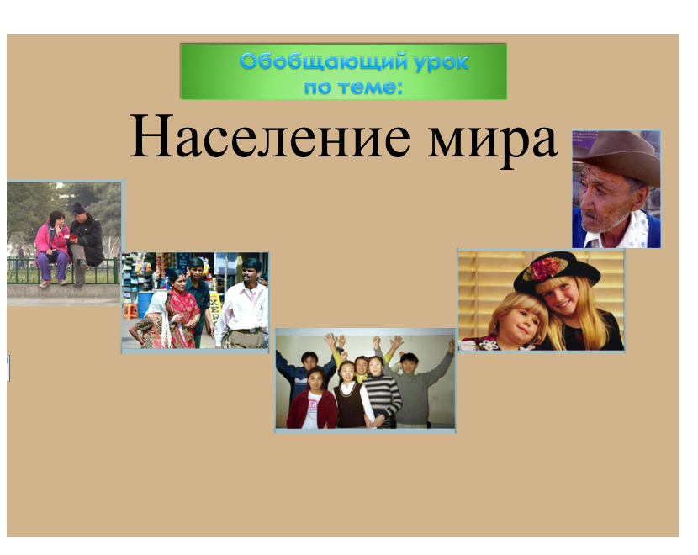

Приложение 1, слайд 2
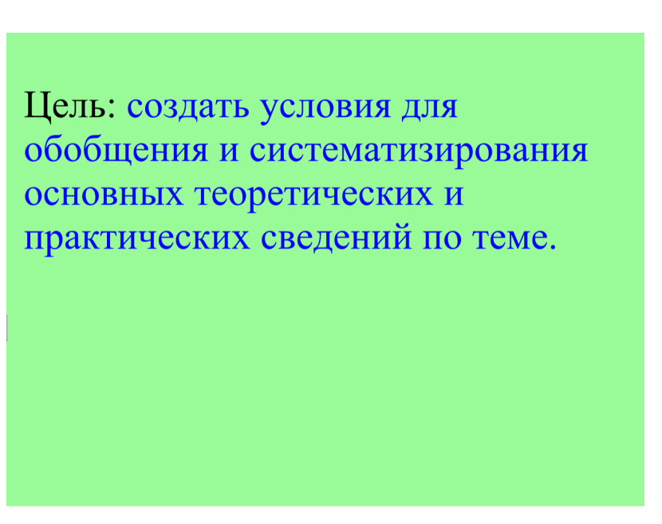

Приложение 1, слайд 3
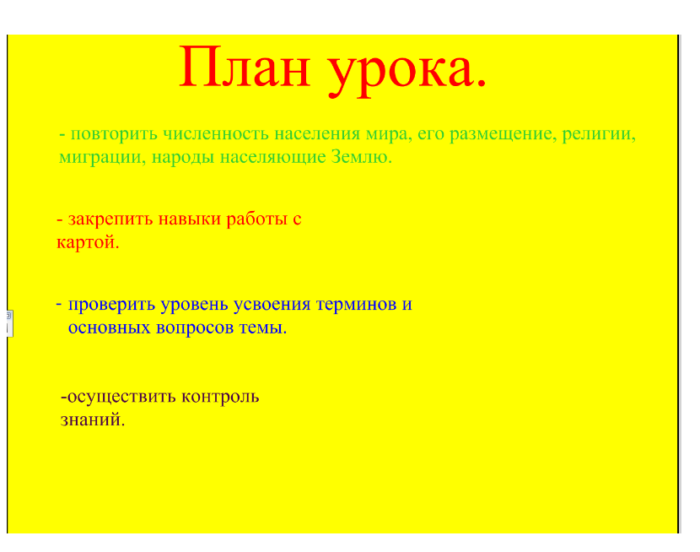

Приложение 1, слайд 4
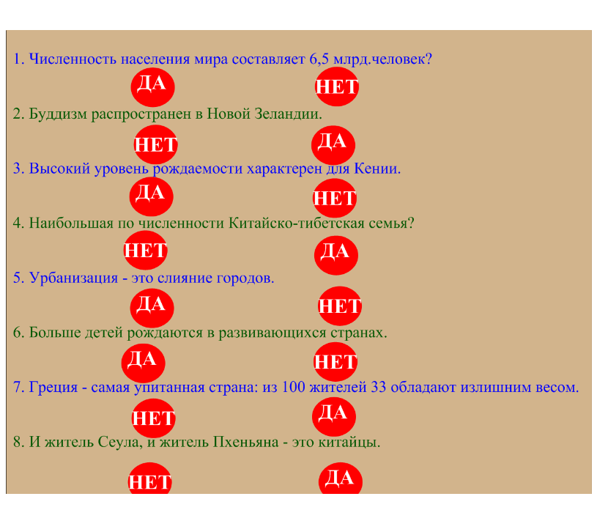

Приложение 1, слайд 5
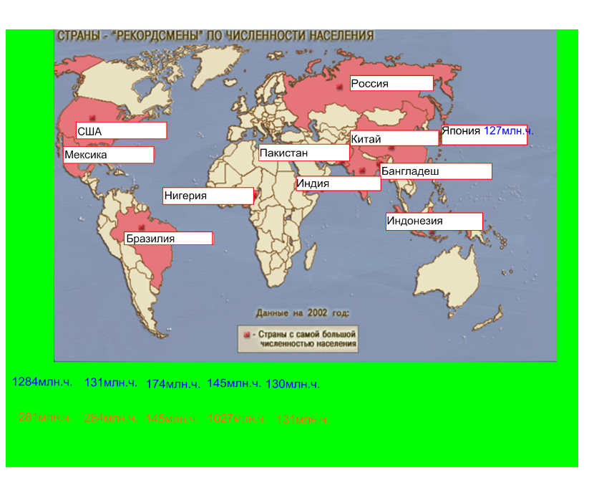

Приложение1, слайд 6
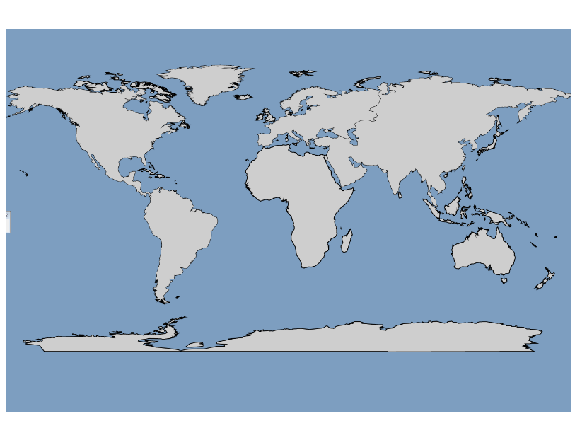

Приложение 1, слайд 7
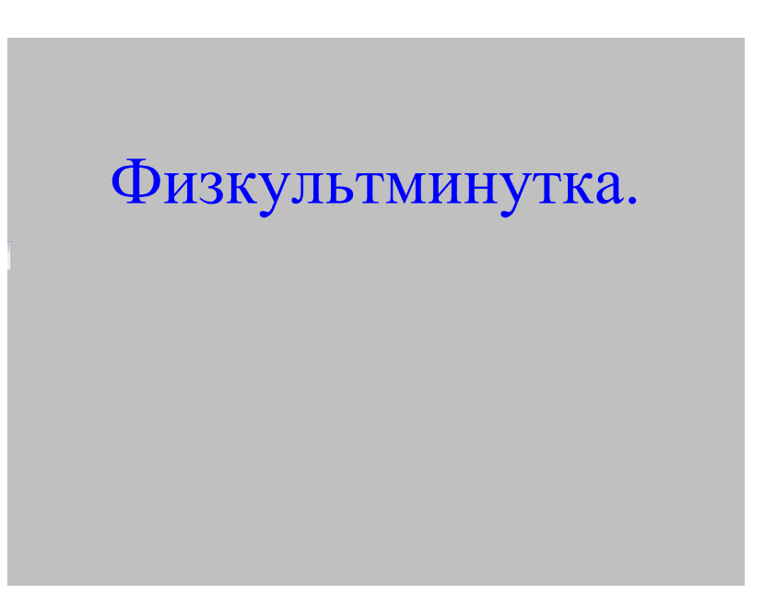

Приложение 1, слайд 8
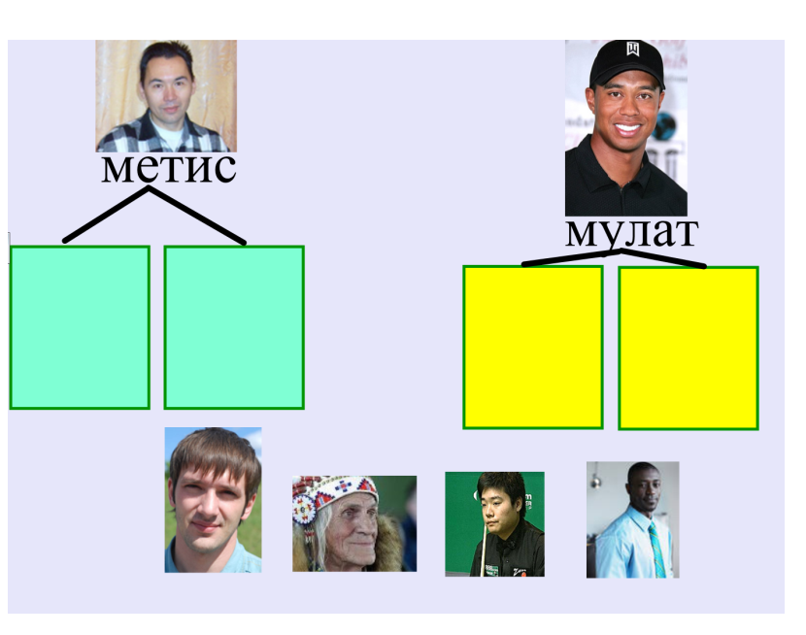

Приложение1, слайд 9
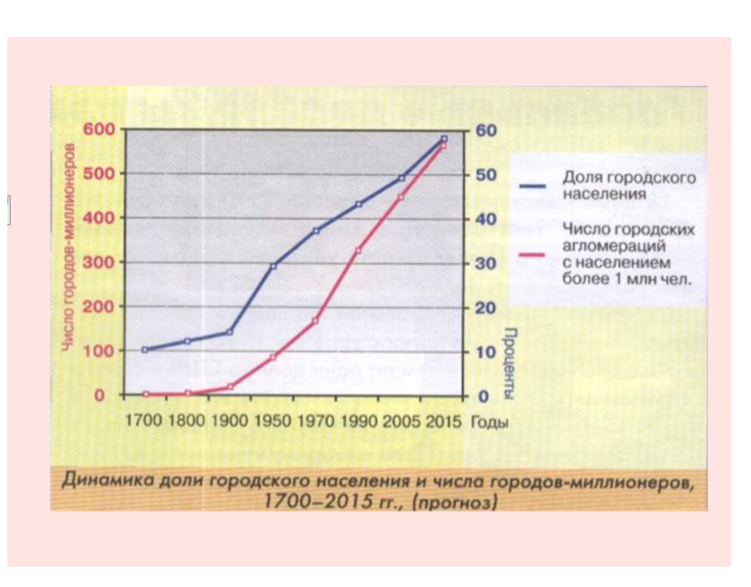

Приложение1, слайд 10
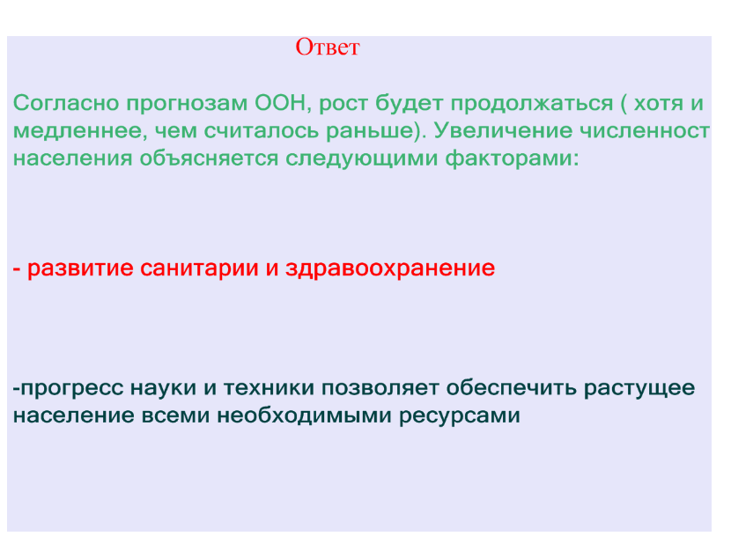

Приложение1, слайд11
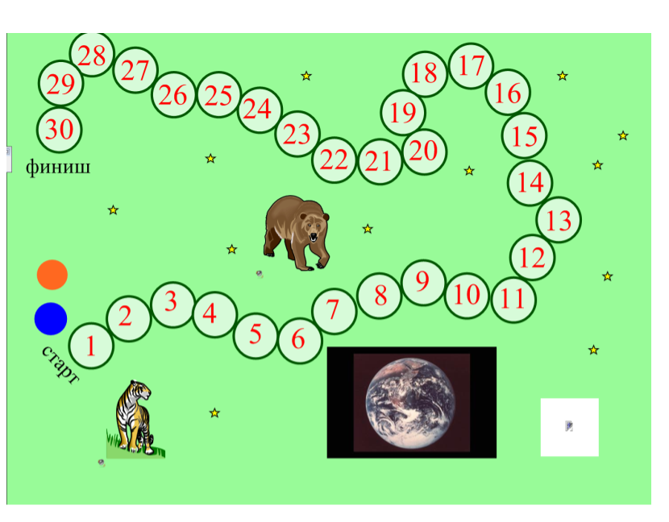

Приложение1, слайд12

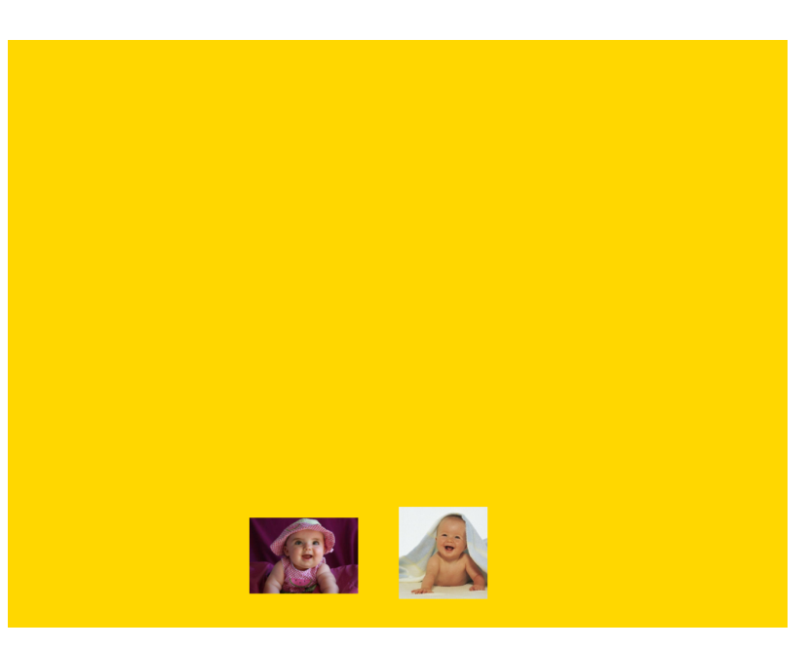

Приложение 1, слайд13

Приложение1, слайд14
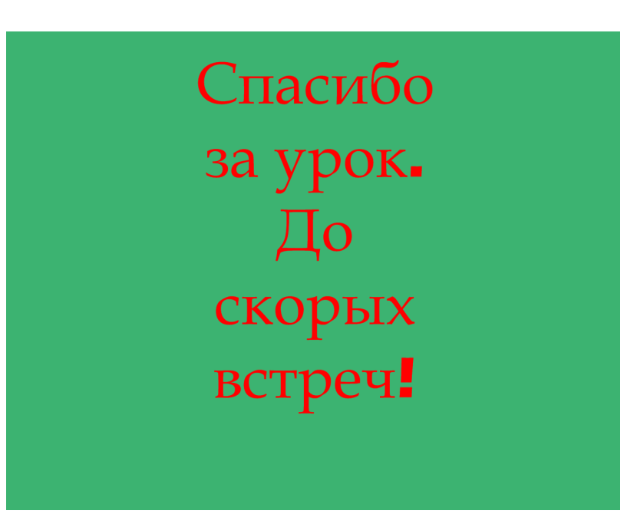

Приложение 2
Лист самооценки.
Да или нет | Найти соответствия | Номенклатура |  | Расовый состав | График прогноза |  | Блиц-турнир | Домашнее задание
Что на уроке больше всего понравилось?
Что было самым трудным?
Что так и осталось непонятным?
Самооценка |  |  | Оценка капитана |  |  | Оценка учителя
Фамилия, имя

